Министерство образования Республики Беларусь

Учреждение образования

“Белорусский государственный университет

информатики и радиоэлектроники”

Факультет информационных технологий и управления

Кафедра интеллектуальных информационных технологий

**РАСЧЕТНАЯ РАБОТА**

по дисциплине «Традиционные и интеллектуальные информационные системы»

на тему   
«Найти максимальный путь между заданными вершинами»

Выполнил Тесловский А.П.

студент группы

721702

Проверил Шункевич Д.В.

Минск 2018

**Цель:** Получить навыки формализации и обработки информации с использованием семантических сетей

**Задача:** Найти максимальный путь между заданными вершинами

**Список понятий:**

1. Графовая структура (абсолютное понятие) - это такая одноуровневая реляционная структура, объекты которой могут играть роль либо вершины, либо связки:
   1. Вершина (относительное понятие, ролевое отношение);
   2. Связка (относительное понятие, ролевое отношение).

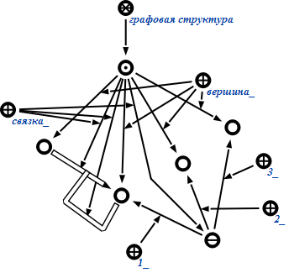

Рис. 1 Графовая структура

1. Ориентированный граф (абсолютное понятие) – это такой граф, в котором все связки являются дугами:
   1. Дуга (относительное понятие, ролевое отношение) – ориентированная связка.

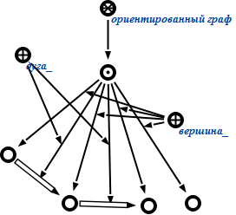

Рис. 2 Ориентированный граф

10. Взвешенный граф (абсолютное понятие) – граф, связкам которого поставлены в соответствие веса.

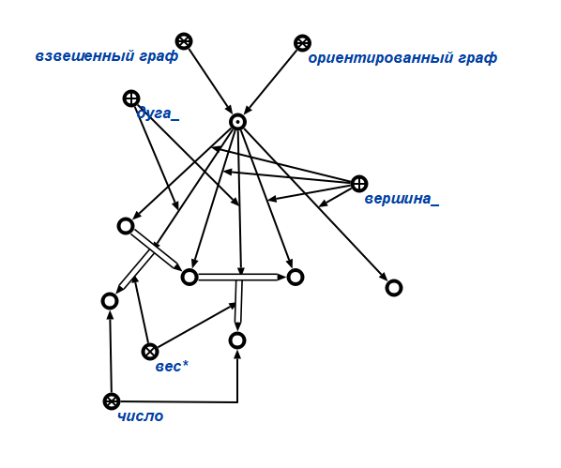

Рис. 3 Взвешенный граф

11. Маршрут (относительное понятие, бинарное ориентированное отношение) – это чередующаяся последовательность вершин и гиперсвязок в гиперграфе, которая начинается и кончается вершиной, и каждая гиперсвязка последовательности инцидентна двум вершинам, одна из которых непосредственно предшествует ей, а другая непосредственно следует за ней. В примере ниже показан маршрут A, CON1, C, CON2, D, CON3, B, CON1, A в гиперграфе.

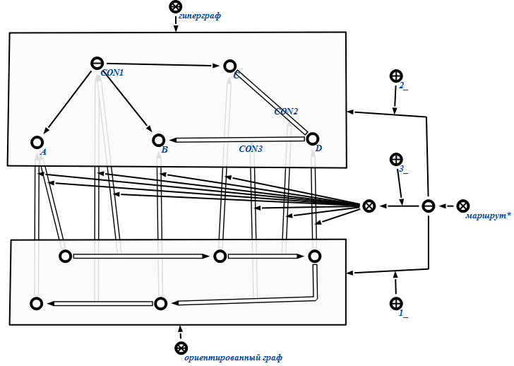

Рис. 4 Маршрут

12. Цепь (относительное понятие, бинарное ориентированное отношение) – это маршрут, все гиперсвязки которого различны. В примере ниже показана цепь A, CON1, C, CON2, D, CON3, B, CON4, A в гиперграфе.

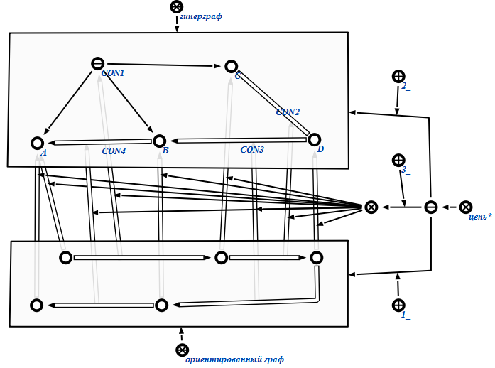

Рис. 5 Цепь

13. Простая цепь, путь (относительное понятие, бинарное ориентированное отношение) – это цепь, в которой все вершины различны. В примере ниже показан путь A, CON1, C, CON2, D, CON3, B в гиперграфе.

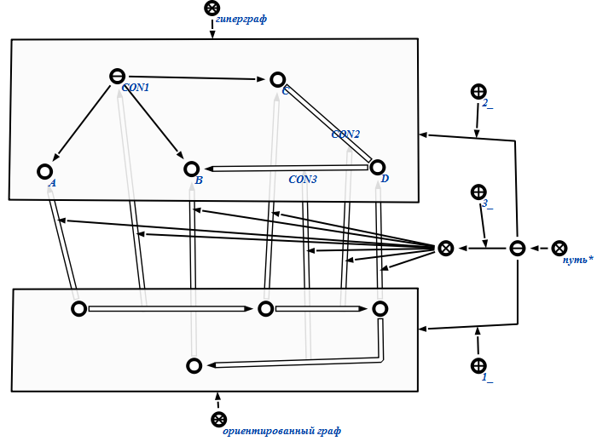

Рис. 6 Простая цепь

# Тестовые примеры

Во всех тестах и описании алгоритма ниже графы будет приведены в сокращенной форме со скрытыми ролями элементов графа.

## Тест 1

Задача: найти максимальный путь между вершинами A и H.

Ввод:

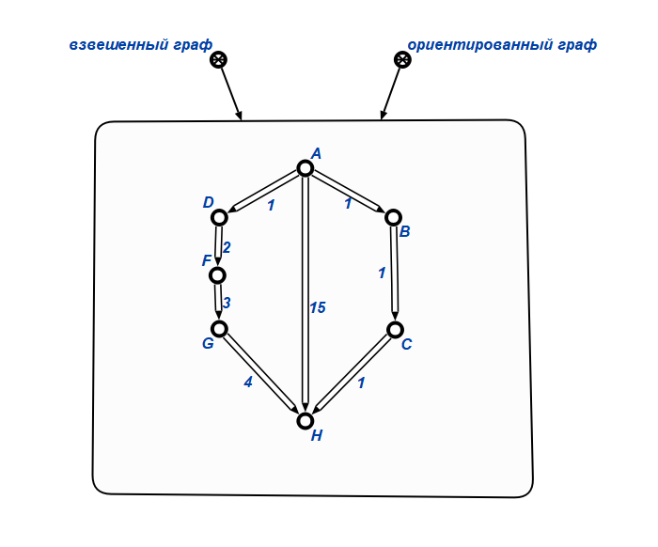

Вывод:

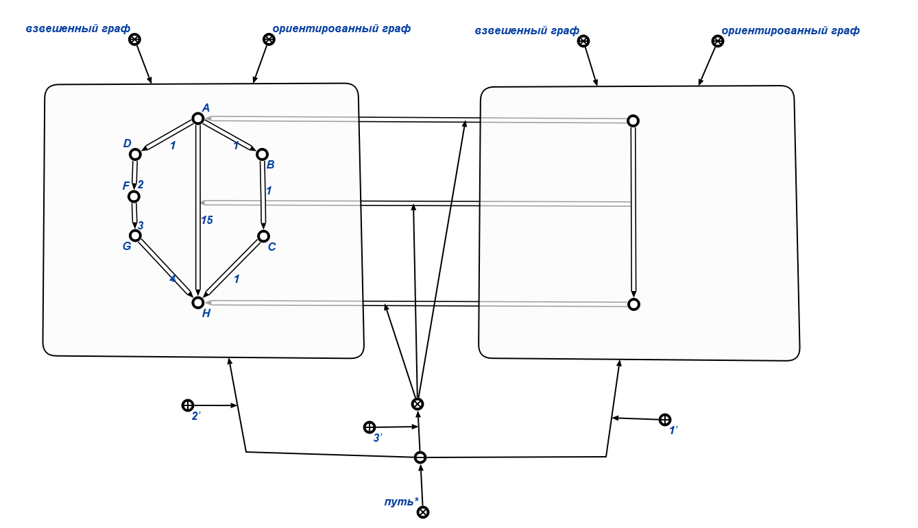

## Тест 2

Задача: найти максимальный путь между вершинами A и F.

Ввод: 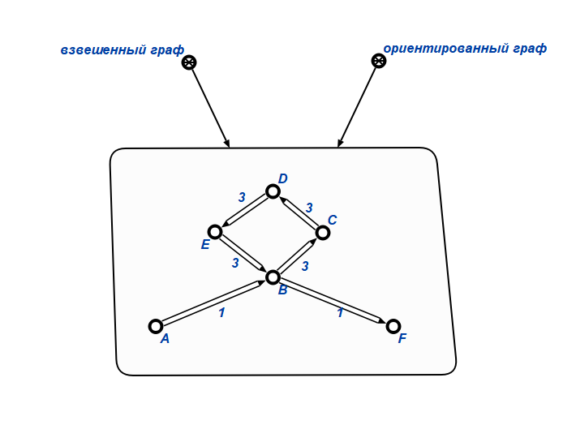

Вывод:

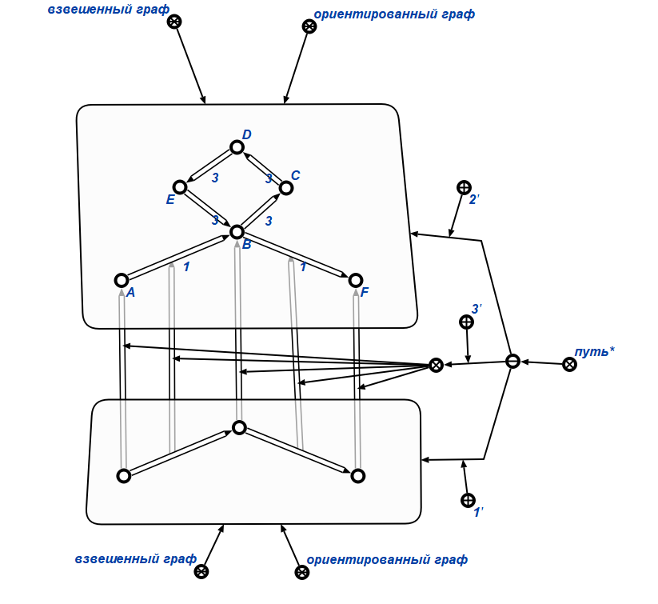

## Тест 3

Задача: найти максимальный путь между вершинами A и E.

Ввод:

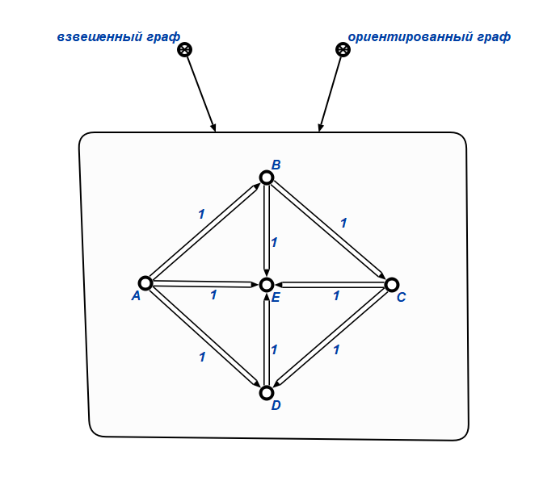

Вывод:

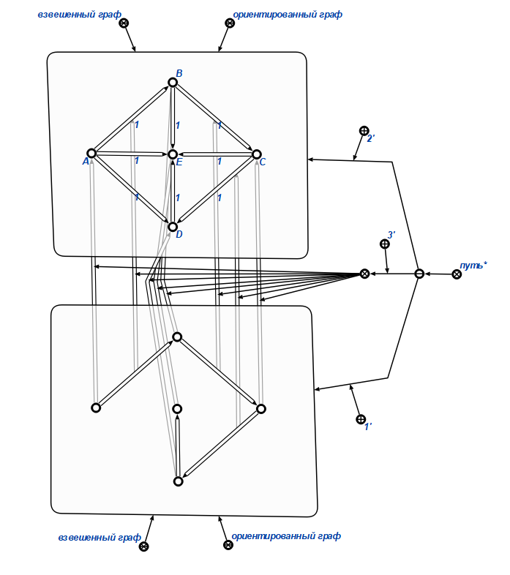

## Тест 4

Задача: найти максимальный путь между вершинами A и D.

Ввод: 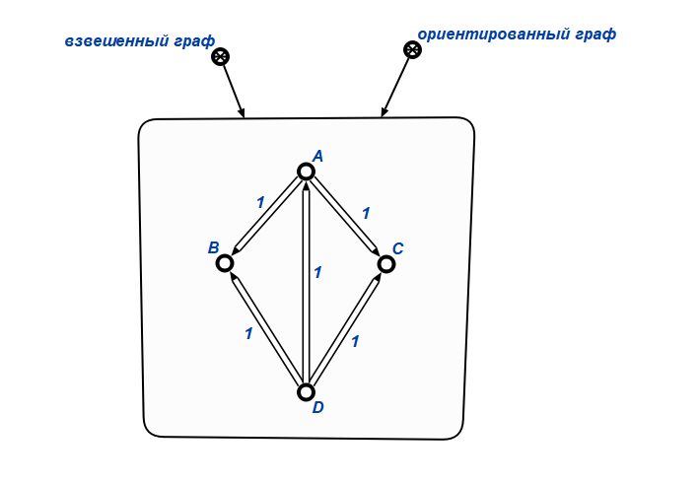

Вывод: Путь не существует.

## Тест 5

Задача: найти максимальный путь между вершинами A и T.

Ввод: 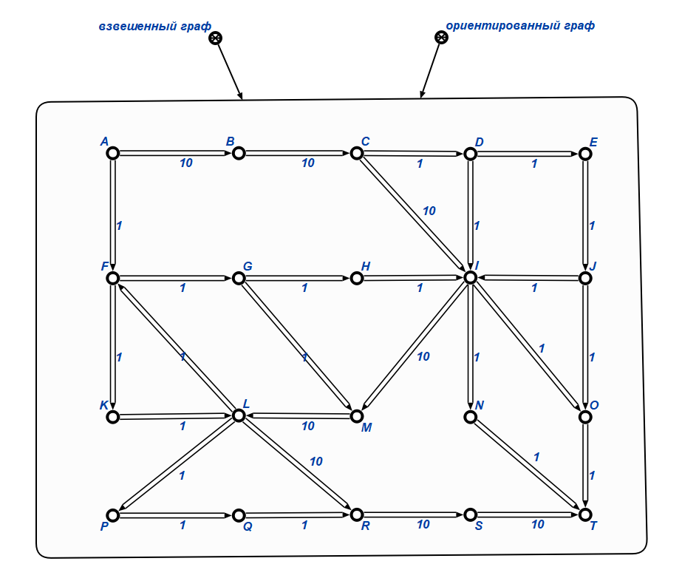

Вывод:

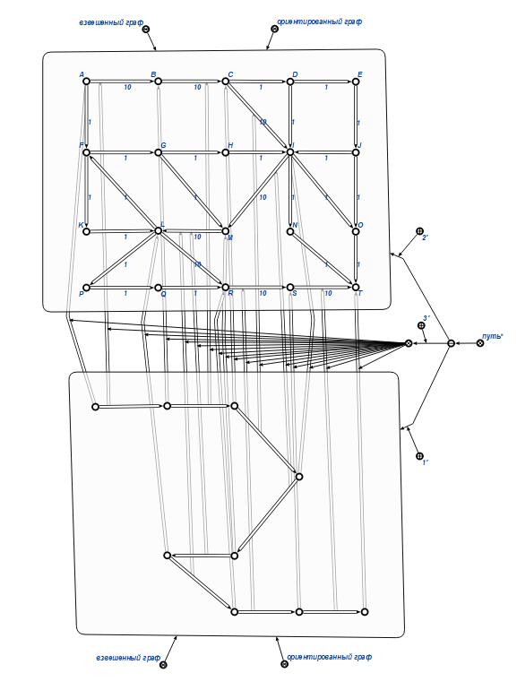

**Алгоритм**

Для выполнения задачи будем использовать следующие переменные:

_graph – исходный граф.

_start и _destination – начальная и конечная точки пути соответственно.

_this – проверяема вершина.

_path – текущий путь.

_ pathways – множество, содержащее все найденные пути от _start до _destination.

_next – множество, содержащее для каждой вершины все достижимые из неё вершины.

1.

Пользователь задаёт граф, он заносится в переменную _graph.

Пользователь определяет _start и _destination для поиска пути.

Создаётся множество _next.

_this = _start.

2.

Вершина _this заносится в _path.

Если _this != start

Занесённая в _path вершина соединяется ориентированной дугой с предыдущей вершиной в _path.

Если _this = _destination

переходим к пункту 3.

Если множество _next для текущей вершины _this не пусто

Для вершины _this берём из множества _next вершину, перемещаем _this на эту вершину, удаляем её из _next, переходим к пункту 2.

Иначе

Если this = start

Переходим к пункту 4.

Иначе

Перемещаем _this на предыдущую вершину в _path, удаляем две последние вершины из _path, переходим к пункту 2.

3.

Заносим _path во множество _pathways, удаляем _this из _next, перемещаем _this на предыдущую вершину в _path, удаляем две последние вершины из _path, переходим к пункту 2.

4.

Удаляем переменные _this, _start, _destination и множество _next.

Из множества _pathways выбираем самый длинный путь, выводим его на экран.

Удаляем множество _pathways.

**Пример выполнения алгоритма в sc-памяти:**

1. Заданный граф заносится в переменную _graph.

В _start и _destination заносятся соответствующие вершины.

Для заданного графа создаётся множество _next.

Вершина А заносится в_this.

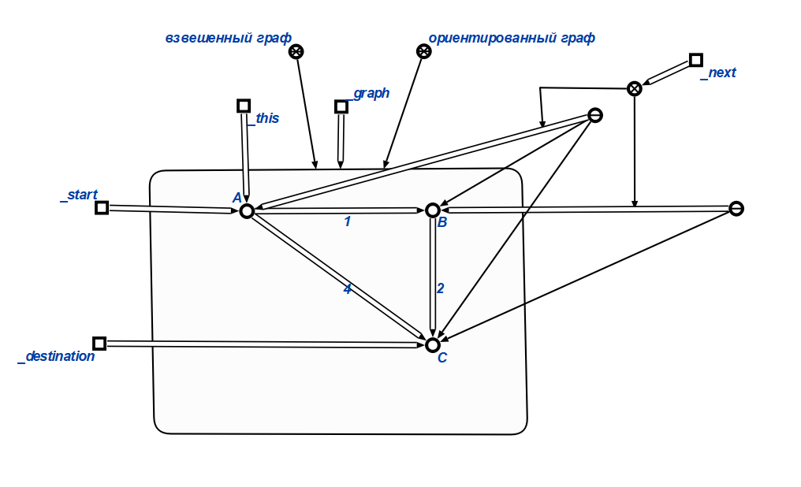

Иллюстрация пункта 1 алгоритма

2. Вершина А заносится в _path.

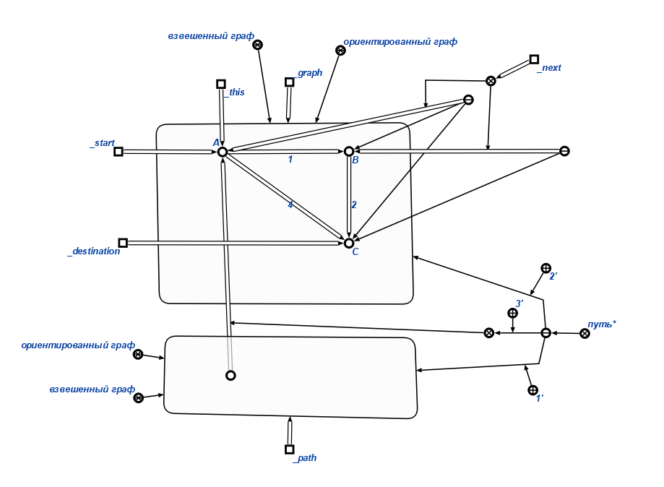

Иллюстрация пункта 2 алгоритма

3. _this перемещается на вершину В из _next.

B удаляется из _next для А.

B заносится в _path и соединяется дугой с А.

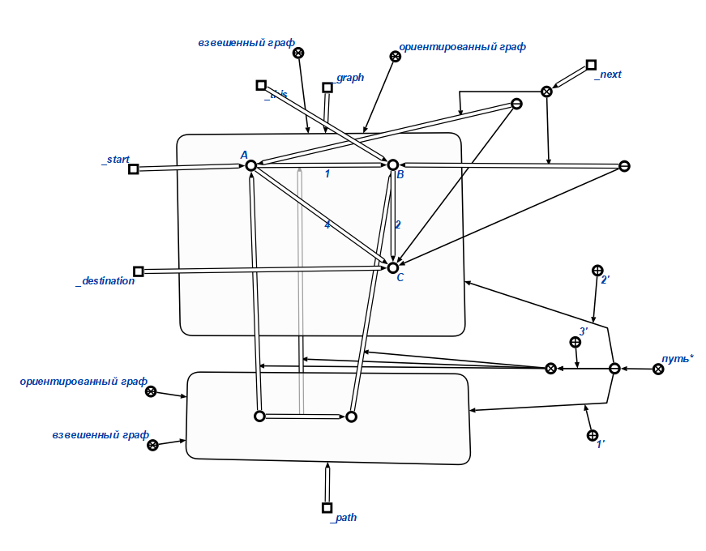

Иллюстрация пункта 3 алгоритма

4. _this перемещается на вершину С из _next.

С удаляется из _next для В.

С заносится в _path и соединяется дугой с B.

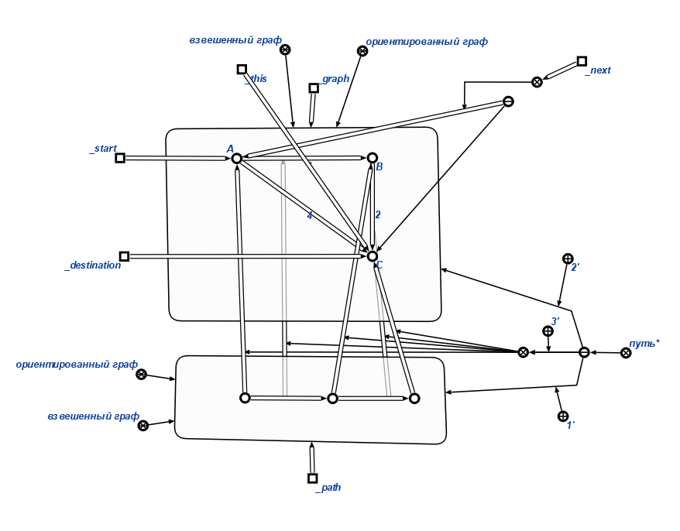Иллюстрация пункта 4 алгоритма

5. Так как вершина С = _destination, то заносим _path в _pathways.

Вершина С удаляется из _path.

_this возвращается на вершину B.

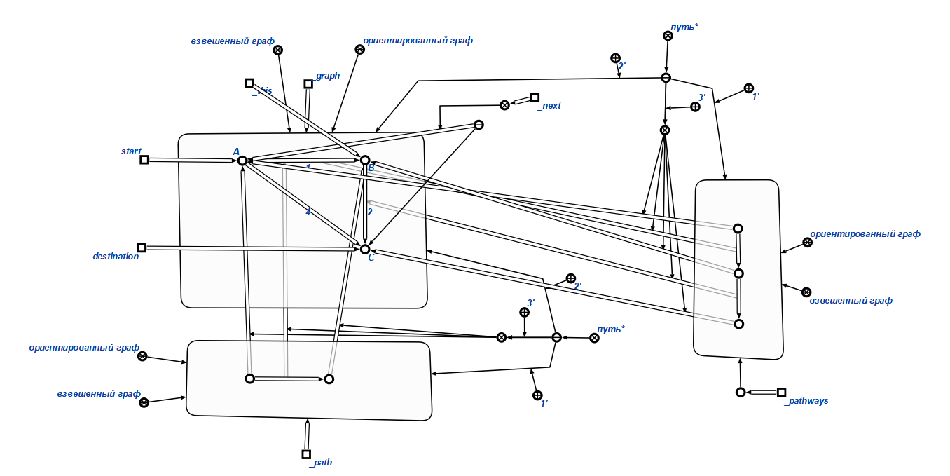

Иллюстрация пункта 5 алгоритма

6. Так как для вершины В _next не содержит других вершин, то В удаляется из _path и _this переносится на вершину А.

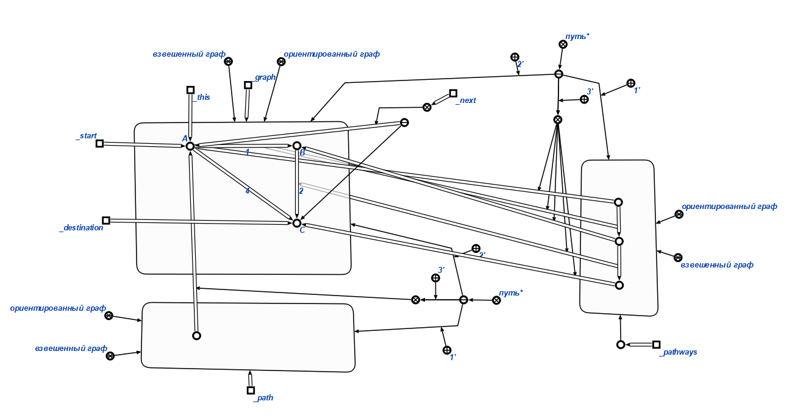

Иллюстрация пункта 6 алгоритма

7. Для вершины А в _next есть вершина С, значит

_this перемещается на вершину С из _next.

С удаляется из _next для А.

С заносится в _path и соединяется дугой с А.

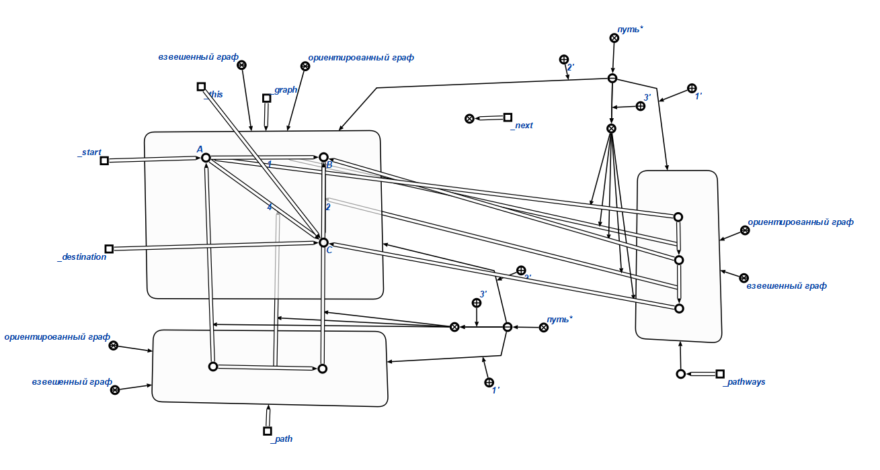

Иллюстрация пункта 7 алгоритма

8. Так как вершина С = _destination, то заносим _path в _pathways.

Вершина С удаляется из _path.

_this возвращается на вершину А.

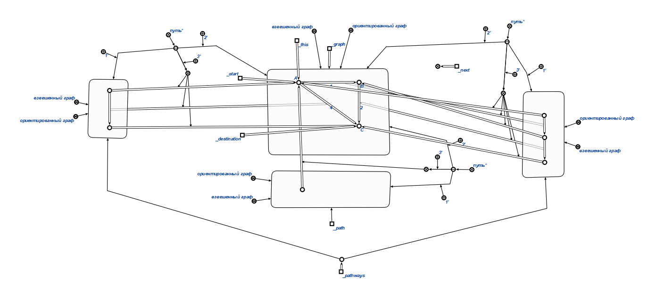

Иллюстрация пункта 8 алгоритма

9. Так как вершина А = _start, а множество _next для А пусто, то удаляем лишние переменные _next, _path, _start, _destination, _this

Выбираем максимальный путь из _pathways, этот путь является решением поставленной задачи.

Удаляем _pathways.

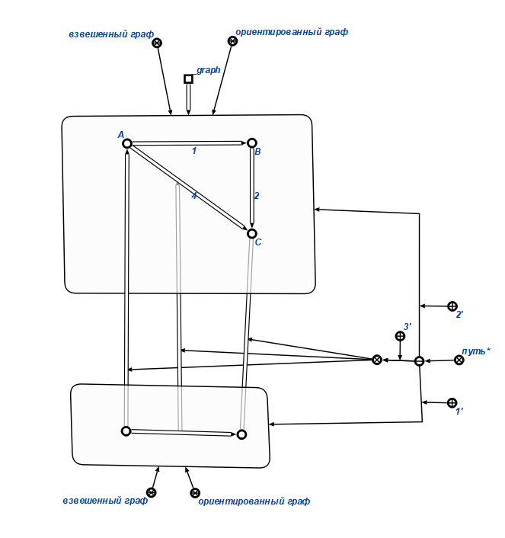

Иллюстрация пункта 9 алгоритма

# Список литературы

**OSTIS GT** [В Интернете] // База знаний по теории графов OSTIS GT. - 2011 r.. - http://ostisgraphstheo.sourceforge.net/index.php/Заглавная_страница.

**Харарри Ф.** Теория графов [Книга]. - Москва : Едиториал УРСС, 2003.